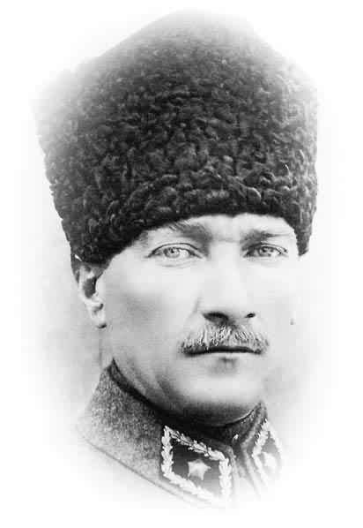
AD VE SOYAD :…………………………………..
ATAM İZİNDEYİZ...
NUMARA :…………………………………..

SORULAR

A. Aşağıdaki ifadelerden doğru olanın yanına (D), yanlış olanın yanına (Y) yazınız ( 20 puan) 28.11.2008
1. (….) Yaylar esnektir.
2. (….) Sindirim sisteminin görevi besin atıklarını uzaklaştırmaktır.

B. Aşağıdaki tümcelerdeki boşluklara aşağıdaki sözcüklerden uygun olanı yazınız. ( 20 puan)

dinamometre, göz

1. Kuvvet…………………………ile ölçülür.
2. Görmeyi sağlayan organımız…………………….dür.

C. Enerji çeşitlerinden dört tanesini yazınız. ( 20 puan)

1.
2.
3.
4.

D. Fen ve teknoloji dersi bize ne öğretir? Aşağıdaki bulutun içine yazınız. ( 20 puan)

F. Aşağıdaki test sorularını üzerine işaretleyiniz .( 20 puan)

1. Aşağıdakilerden hangisi esnek bir maddedir?

A)Yay B)Hamur
2. Aşağıdakilerin hangisi enerji çeşididir?

A) elektrik B) elma

3. Aşağıdakilerden hangisi sigaranın zararlı etkisidir?
A) akciğer kanseri
B) pahalı olması
4. Aşağıda verilenlerden hangisi boşaltım organıdır?
A) Kalp B) Böbrek

BAŞARILAR… ERDEM ÖZDEMİR FEN VE TEKNOLOJİ ÖĞRETMENİ

